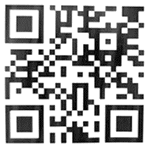
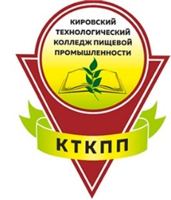
ПАМЯТКА АБИТУРИЕНТУ
по направлению обучения
«МАСТЕР ОТДЕЛОЧНЫХ СТРОИТЕЛЬНЫХ
И ДЕКОРАТИВНЫХ РАБОТ»
(«Штукатурные и декоративные работы в строительстве;
малярные и декоративно-художественные работы в строительстве»)

Для того чтобы успешно овладеть профессией, Вам НЕОБХОДИМО ПРИОБРЕСТИ:
- Канцтовары (ручки, линейка, карандаш, тетради общие по количеству предметов)
- Спортивную форму
- Сменную обувь
дополнительная информация на родительском собрании
}
- Рабочую одежду
- Инструменты

Заселение в общежитие с 30 августа 2024г. (согласно списку)
Адреса: ул. Попова, д.35, тел. 56-35-49 (вахта)
ул. Попова, д.3, тел.54-08-76 (вахта)
Общежитие предоставляет: мебель, одеяло, подушку, матрац, постельное бельё.

Реквизиты колледжа: г. Киров, Октябрьский пр., 82;
т. 67-51-89, 54-86-46;
сайт: www.kpp.kirov.ru

Родительское собрание состоится 30.08.2024г. в 15⁰⁰

Ждём Вас 2 сентября в 8.00
на торжественном собрании в актовом зале!

Надеемся, что учеба и овладение выбранной профессией будет для Вас интересным, увлекательным занятием и принесёт хорошие результаты.

